H2９.11.５ 千早赤阪村 棚田保全活動
収穫祭

平成2９年１１月５日（日曜日）に平成２９年度第５回の保全活動を行いました。
台風の影響で二度順延していましたが、三度目の正直は秋晴れの中での開催となりました。

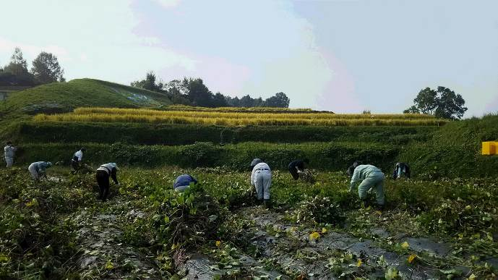 | 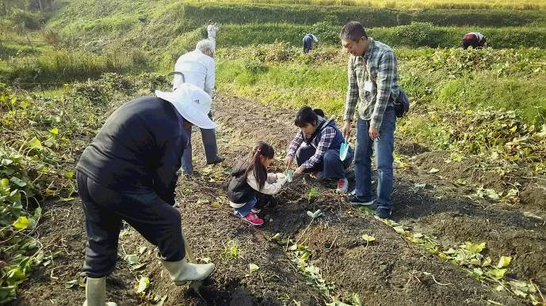
生い茂ったサツマイモのつるをみんなで取り除きました | マルチを外してサツマイモ掘りがスタート！どんなサツマイモが出てくるのかお楽しみ♪
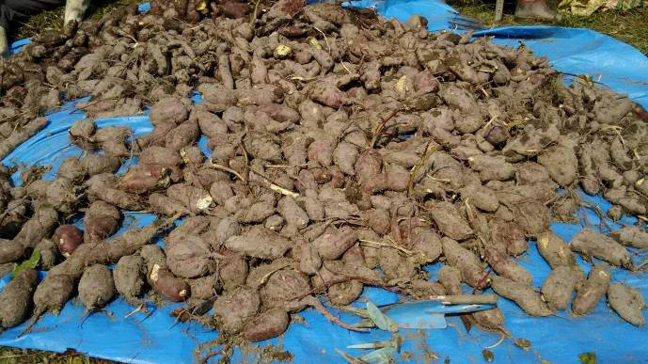 | 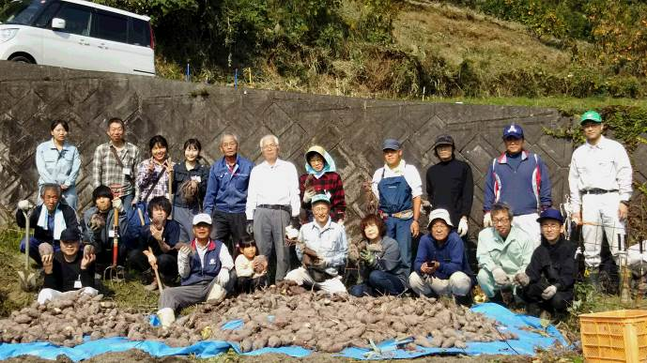
イモ・イモ・イモ！！たくさん採れました | サツマイモと一緒にはいち～ず☆
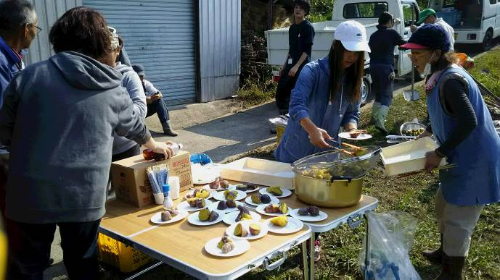 | 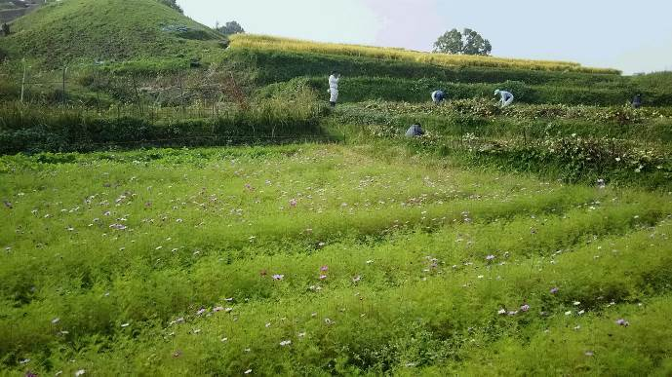
採れたてのサツマイモをふかして、  みんなで頂きました。ごちそうさまでした♪ | ８月に種まきしたコスモスもきれいに咲きました
11月11日に予定していました金剛山の里 棚田夢灯り＆収穫祭２０１７は台風21号の影響により、会場の下赤阪の棚田付近で道路の陥没等の被害が出ているため、中止させていただくこととなりました。
次回の活動は平成30年３月４日（日）を予定していますので、よろしくお願いいたします。

